

**МИНИСТЕРСТВО ЭКОЛОГИИ**

**И ПРИРОДНЫХ РЕСУРСОВ РК**

**РГП «КАЗГИДРОМЕТ»**

***Департамент агрометеорологического мониторинга и прогнозирования***

***ПРОГНОЗ***

***запасов влаги в почве к началу посевных работ весной 2025 года по территории Казахстана.***

***(предвательный)***

*Прогноз запасов влаги в почве на начало весенне-полевых работ основывается на данных гидрометорологической наблюдательной сети РГП «Казгидромет», также зависит от комплексной оценки различных климатических и почвенных факторов, которые определяют наличие и доступность продуктивной влаги для растений в текущем сельскохозяйственном сезоне. При составлении прогноза учитывались следующее агрометеорологические параметры: осенняя влажность почвы (основа для оценки начальных запасов влаги в почве, отражает степень увлажненности почвы перед наступлением зимы); накопленные осадки за зимний период (в значительной степени влияет на уровень влаги в почве, особенно снежный покров); глубина промерзания и оттаивания почвы (скорость оттаивания весной влияет на способность почвы аккумулировать и удерживать влагу); температурный режим (в зимний и в ранневесенний период могут повлиять на равномерность распределения влаги в почве); прогноз температуры воздуха и распределение осадков к началу посевных работ.*

**1. Обзор метеорологических условий**

**за период с октября 2024 года по первую декаду марта 2025 года**

Осень 2024 года в целом характеризовалась умеренно-теплой погодой. Понижение температурного фона в основном наблюдалось во второй декаде октября. Теплая погода в первой и в третьей декадах октября и в третьей декаде ноября отмечалась на большей части страны. Обильные осадки около и больше нормы в октябре наблюдались на преобладающей территории страны, кроме севера (Северо-Казахстанская и Костанайская области), в ноябре осадки почти повсеместно прошли больше нормы, что в целом способствовало накоплению влаги в почве осенью.

В первой декаде октября 2024 г. аномалия температуры воздуха по всей территории республики была выше нормы в пределах плюс 1,1…4,6°С (табл. 1). Во второй декаде октября на всей территории страны аномалия была ниже нормы в пределах минус 1,3…5,1°С, за исключением Алматинской области и области Жетісу, где аномалия была около нормы ±1°С. В третьей декаде октября на большей части аномалия была выше нормы в пределах плюс 1,1…3,2°С, за исключением юго-запада и отдельных областей юга (Туркестанская область) и юго-востока (Жамбылская область) страны, где температура была в пределах нормы и ниже нормы ±1°С.

В первой декаде ноября аномалия температуры воздуха была около нормы на западе, юго-западе и в центре, также в Туркестанской области и области Жетісу, на севере, кроме Павлодарской области, где аномалия была выше нормы пределах плюс 2,2°С. На остальной территории температурный фон был выше нормы на плюс 1,2…3,6°С. Во второй декаде ноября аномалия была выше нормы и в Атырауской, Западно-Казахстанской, Актюбинской, Костанайской, Северо-Казахстанской, Алматинской и Жамбылской областях составила плюс 1,1…2,9°С, а в Акмолинской и Улытауской областях аномалия была ниже нормы в пределах минус 1,0…1,8°С, на остальной территории страны в переделах нормы ±1°С. В третьей декаде ноября повсеместно был повышенный температурный фон в пределах плюс 1,4…4,3°С, лишь в Северо-Казахстанской области температура была в пределах нормы – аномалия составила ±1°С.

В первой декаде декабря 2024 года сохранялся повышенный температурный фон в Западно-Казахстанской, Актюбинской, Северо-Казахстанской, Костанайской, Улытауской, Абайской, Восточно-Казахстанской областях и области Жетісу с аномалией в пределах плюс 1,1…4,1°С, в Туркестанской области аномалия была ниже нормы – до минус 1,8°С, на остальной территории республики в переделах нормы ±1°С. Во второй декаде декабря аномалия была выше нормы на западе, юго-западе, севере, в центре и в Кызылординской области в пределах плюс 1,4…6,3°С; в Абайской, Восточно-Казахстанской и Алматинской областях в пределах нормы ±1°С, в Жамбылской, Туркестанской областях и области Жетісу аномалия была ниже нормы и составила минус 1,2...1,8°С. В третьей декаде декабря аномалия была выше нормы на западе, севере, в центре, а также в Абайской области в пределах плюс 1,1…6,2°С, в Жамбылской области аномалия слабо отрицательная до минус 1°С. На остальной территории страны в переделах нормы ±1°С.

В январе 2025 года на преобладающей территории Казахстана аномалии были положительные до плюс 1,1…9,8°С, лишь в третьей декаде января в центре и Жамбылской, Туркестанской областях аномалия была около нормы.

В первой декаде февраля температура воздуха была выше нормы на западе, севере страны, а также в Карагандинской, Атырауской и Кызылординской областях - аномалия составила плюс 1,3…6,0°С; температура ниже нормы была на востоке и юго-востоке страны - аномалия минус 1,9…3,7°С; в Мангистауской, Улытауской и Туркестанской областях аномалии в пределах нормы ±1°С. Во второй декаде февраля на преобладающей территории страны температурный фон был выше нормы с аномалиями в пределах плюс 1,3…4,6°С., за исключением Мангистауской, Западно-Казахстанской, Восточно-Казахстанской областях и области Жетісу где температура была в пределах нормы. В третьей декаде февраля сохранился повышенный температурный фон на преобладающей территории страны с аномалиями в пределах плюс 1,1…4,4°С, кроме Западно-Казахстанской, Атырауской и Мангистауской областей, где аномалия отмечались отрицательные аномалии в пределах минус 3,6…5,8°С и около нормы в Актюбинской области.

В первой декаде марта температура была выше нормы в Западно-Казахстанской, Павлодарской, Абайской, Восточно-Казахстанской областях и в области Жетісу - аномалия плюс 1,0…1,4°С, ниже нормы в Атырауской, Мангистауской и Туркестанской областях - аномалия минус 1,2…4,8°С, на остальной территории температура была в пределах нормы.

**

*Таблица 1. Аномалия температуры воздуха*

|  |  |
| --- | --- |
|  | Аномалия температуры воздуха выше нормы |
|  | Аномалия температуры воздуха около нормы |
|  | Аномалия температуры воздуха ниже нормы |

По результатам маршрутных обследований, проведенных в октябре-ноябре 2024 года, на преобладающей территории зерносеющих регионов перед уходом в зиму в пахотном слое почвы условия увлажнения в основном удовлетворительные, оптимальные в Северо-Казахстанской и Жетысуской областях, низкие запасы влаги в почве (т.е. ниже 50 % от наименьшей полевой влагоемкости) в Западно-Казахстанкой, Актюбинской, Павлодарской, Карагандинской и Абайской областях.

В метровом слое почвы в основном сформировались благоприятные условия увлажнения за исключением большинства районов Западно-Казахстанской, Актюбинской, Жамбылской, Абайской, Восточно-Казахстанской областей, где отмечается недостаточный уровень влагозапасов менее 50% от наименьшей полевой влагоемкости (*рис-1*).

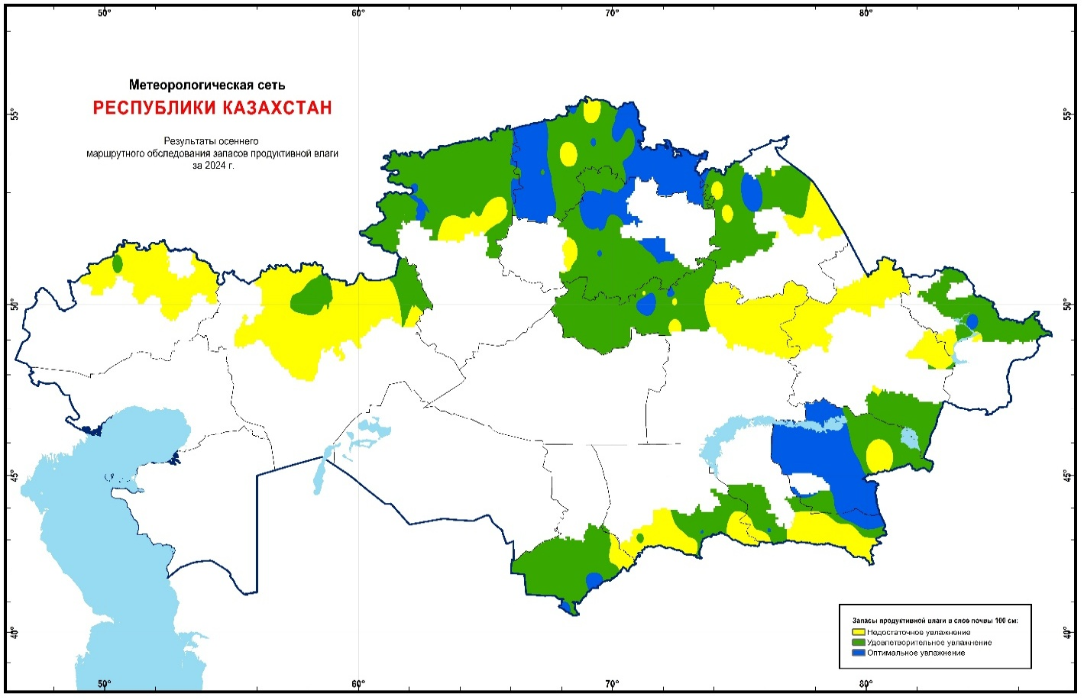

*Рисунок 1. Запасы продуктивной влаги в слое почвы 0-100 см осенью 2024 г.*

Формирование устойчивого снежного покрова по данным наблюдательной сети РГП «Казгидромет» в северных областях страны отмечалось в период с 3 ноября по 12 ноября, в Западно-Казахстанской и Актюбинской областях с 1 декабря по 18 декабря, в Карагандинской и Улытауской областях с 6 по 14 ноября, в Восточно-Казахстанской и Абайской областях с 9 ноября по 9 декабря, в Алматинской области с 14 ноября по 8 декабря, в Жетысуской области с 7 по 12 ноября. На остальной территории страны устойчивый снежный покров не сформировался из-за переменчивости погодных условий, что вызывало его таяние.

**За осенне-зимний период 2024-2025 г.г.** **с первой декады октября по первую декаду марта** количество выпавших осадков составило:

***больше нормы*** на большей части Акмолинской, Атырауской, Восточно-Казахстанской, Улытауской и Кызылординской областях.

***меньше нормы*** *в отдельных районах юга и юго-востока, севера и центра****.***

***около нормы*** на остальной территории Казахстана (*рис-2*).

В целом за осенний-зимний период почти по всей территории республики количество выпавших осадков было около и больше нормы.

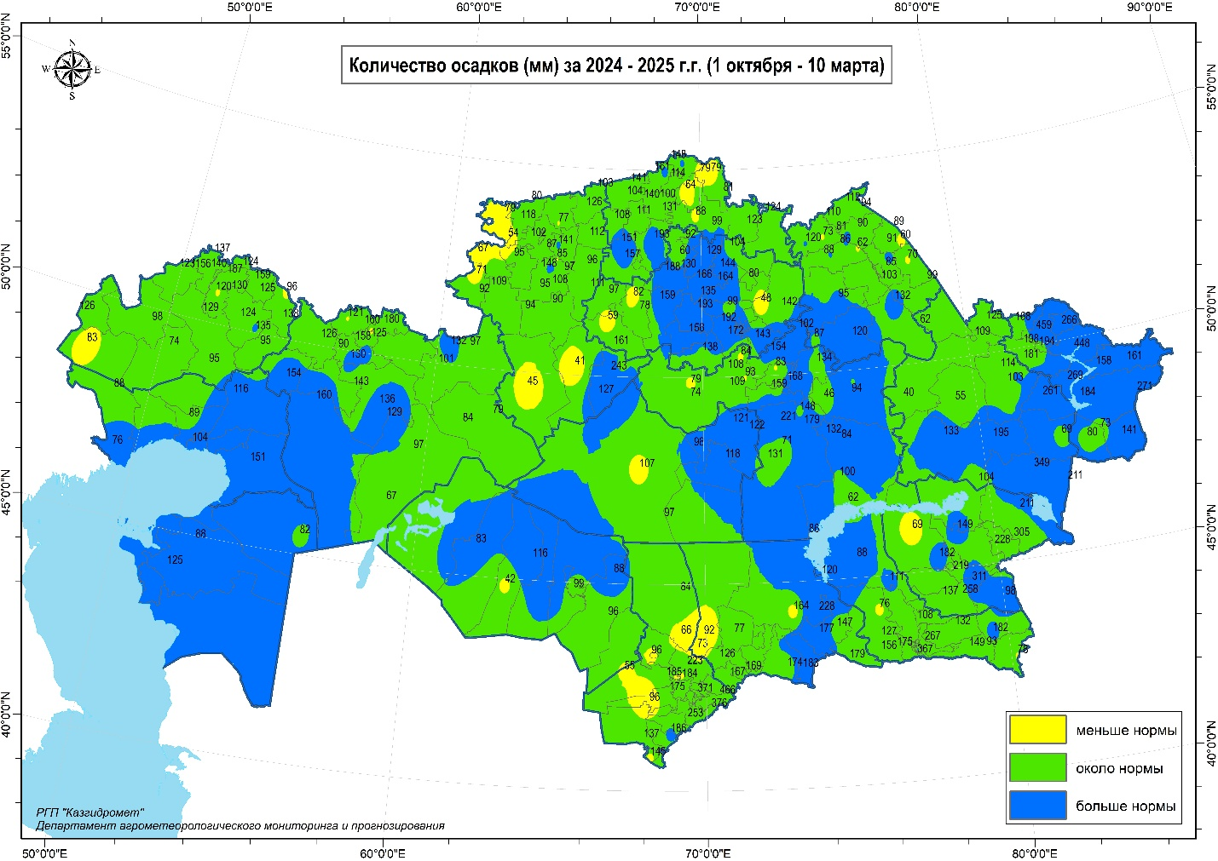

*Рисунок-2 Количество осадков (мм) за 2024-2025 гг (с 1 октября по 10 марта)*

Высота снежного покрова на конец первой декады марта на севере составила 15-35 см, лишь в отдельных областях (в Северо-Казахстанской и Акмолинской областях) достигала до 38-63 см, на западе от 9-23 см на северо-западе страны до 24-64 см, на юго-западе страны (в отдельных пунктах Атырауской области) не более 9 см, в центре от 6-15 см до 18-38 см, на востоке от 3-15 см до 17-34 см (в некоторых районах достигала до 77-113 см), в горных и предгорных районах юго-востока от 1-10 см до 13-35 см, местами до 50-94 см и на крайнем юге (МС Шуылдак) 52 см (*рис-3*).

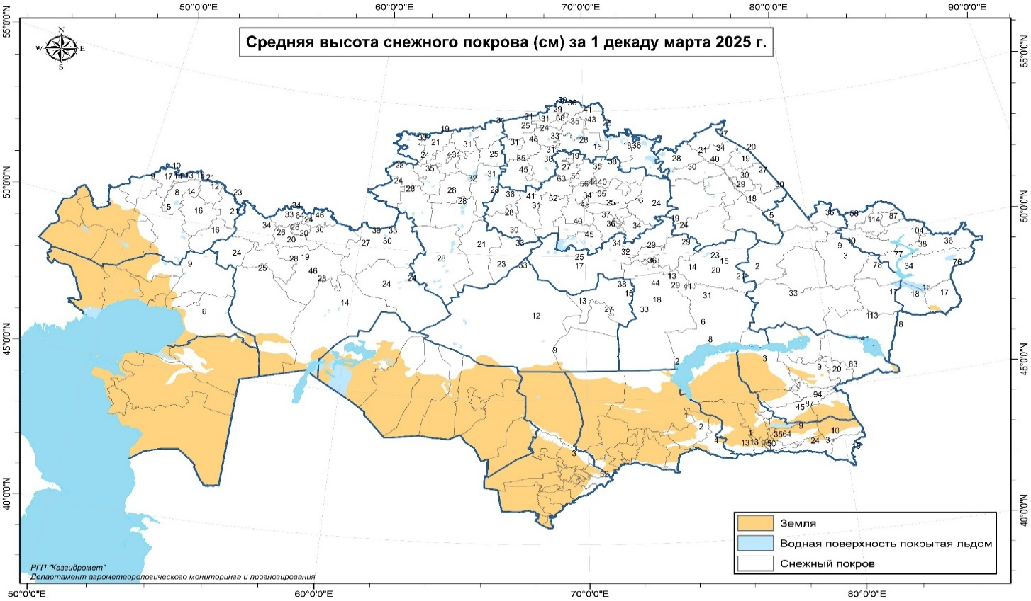

*Рисунок-3 Высота снежного покрова за 1 декаду марта 2025 г.*

В первой декаде марта на севере страны глубина промерзания почвы составила от 26-50 см до 53-151 см, в отдельных пунктах в Павлодарской и Костанайской областей до 162-172 см, в северной и восточной части запада республики 54-110 см, на крайнем северо-западе от 12-59 см до 75-118 см, на юго-западе колебалась от 1-23 см до 26-41 см, в северной и северо-восточной части центра 45-128 см, на востоке от 23-66 см до 72-116 см, на юго-востоке от 6-19 см до 23-120 см и на юге в отдельных пунктах (север Кызылординской области) до 7 см. (*рис-4*).

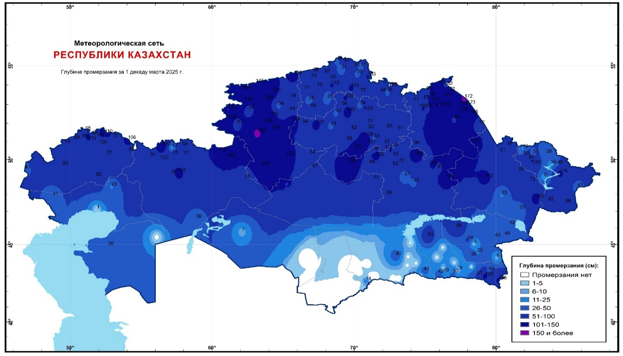

*Рисунок-4 Глубина промерзания почвы за 1 декаду марта 2025 г.*

**2. Прогноз метеорологических условий на апрель 2025 года**

В апреле средняя за месяц температура воздуха ожидается выше нормы на 1-2° на всей территории республики. (*рис-5*).

Количество осадков в апреле предполагается около нормы на большей части территории республики, больше нормы – в Северо-Казахстанской области, на большей части Западно-Казахстанской, Костанайской, Акмолинской областей, на западе Атырауской области, на крайнем севере Актюбинской, на северо-западе Павлодарской области, в горных и предгорных районах юга и юга-востока республики, меньше нормы – на большей части Кызылординской области, в юго-восточной половине области Улытау и Карагандинской, в северо-западной половине области Абай, на крайнем северо-западе Туркестанской, Жамбылской областей, на крайнем юго-востоке Павлодарской области. (*рис-6).*

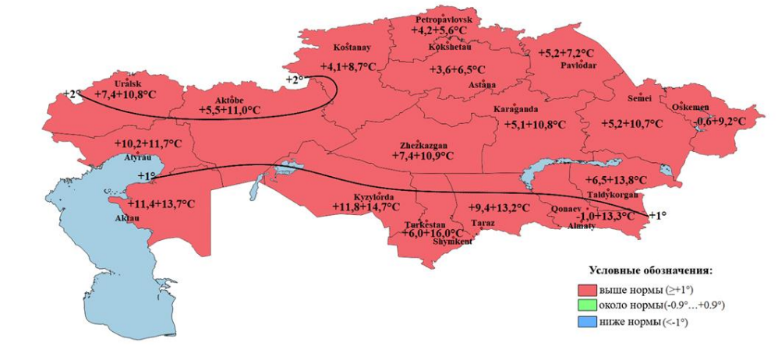

*Рисунок 5. Ожидаемые отклонения среднемесячной температуры воздуха от нормы в апреле 2025 года*

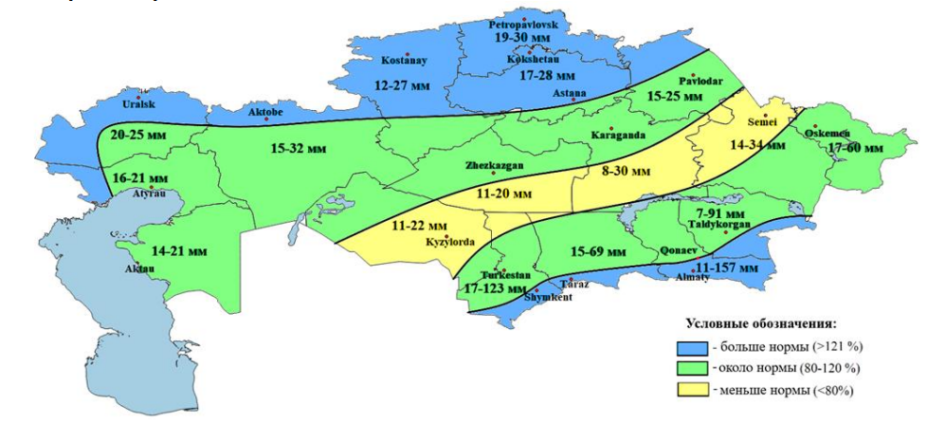

*Рисунок 6. Ожидаемые отклонения количества осадков от нормы в апреле 2025 года*

**3. Прогноз запасов влаги в почве к началу посевных работ**

**весной 2025 г. по территории Казахстана.**

Прогнозируемый повышенный температурный фон в апреле (*рис.5*) будет способствовать повышенной испаряемости влаги с поверхности почвы, что впоследствии может стать причиной быстрого иссушения верхнего пахотного слоя почвы (0-20 см), и в отдельных случаях приведет к дефициту почвенной влаги в слое.

Осадки в апреле ожидаются около и больше нормы на преобладающей территории страны (*рис-6*). Меньше нормы – на большей части Кызылординской области, в юго-восточной половине области Улытау и Карагандинской, в северо-западной половине области Абай, на крайнем северо-западе Туркестанской, Жамбылской областей, на крайнем юго-востоке Павлодарской области.

Учитывая сложившиеся условия осенне-зимнего периода 2024-2025 гг. согласно расчетным данным, влагозапасы в метровом слое почвы к началу весенне-полевых работ на территории Казахстана ожидаются в основном удовлетворительными и оптимальными, однако имеет неравномерное распределение в соответствии с тем, как распределялись осенние запасы продуктивной влаги в почве, количество выпавших осадков, высота снежного покрова и другие факторы.

В **Западно-Казахстанской области** согласно расчетным данным запасы продуктивной влаги (ЗПВ) в метровом слое почвы в основном ожидаются удовлетворительными в пределах 52-64% от наименьшей полевой влагоемкости (НПВ) или 78-140 мм. Оптимальные условия увлажнения прогнозируются в районе Байтерек в окрестности агропоста Переметное 142-152 мм или 82% от НПВ (таблица 2, рис.7).

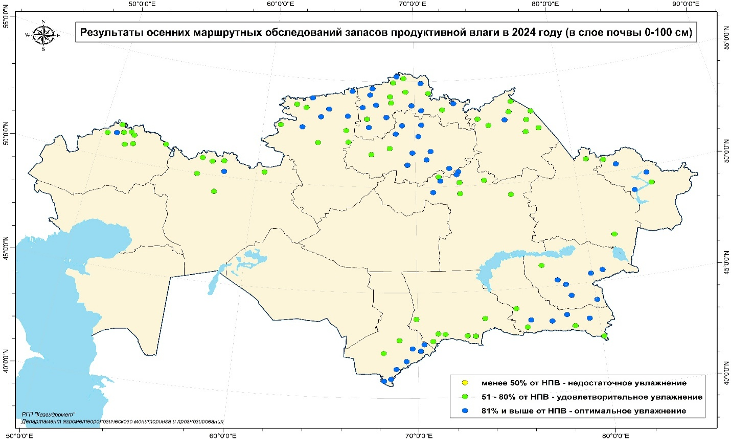

*Рисунок 7. Прогноз продуктивной влаги в метровом слое почвы на весну 2025г.*

В **Актюбинской области** ожидаемые ЗПВ прогнозируются в основном удовлетворительными в пределах 64-134мм или 59-70% от НПВ. Оптимальные влагозапасы в метровом слое почвы, согласно расчетным данным, ожидаются в Хромтауском районе 188-198 мм (86 % от НПВ).

В **Акмолинской области** прогнозируемые значения ЗПВ характеризируются в основном оптимальные пределах 149-193 или 81-100% от НПВ, удовлетворительные - в Атбасарском районе 139-149 мм (65% от НПВ).

В **Северо-Казахстанской области** согласно расчетным данным на период начала весенне-полевых работ в основном будут преобладать оптимальные условия увлажнения 133-199 или 81-96% от НПВ, оптимально-удовлетворительные ЗПВ в районе М.Жумабаева 132-186мм (70-93% от НПВ), в районе Г.Мусрепова 163-205 мм (79-109% от НПВ), и Кызылжарском районе 179-204 мм или 60-92 % от НПВ. И удовлетворительные условия увлажнения ожидаются в Есильском, Мамлютском, Аккаинском и Акжарском районах который будут в пределах 55-79% от НПВ.

В **Костанайской области** влагозапасы на период весенне-полевых работ прогнозируются оптимальные в Сарыкольском, Узункольском, Костанайском районах и в районе Б.Майлина 117-193 или 82-93-% от НПВ. Оптимально-удовлетворительные условия увлажнения ожидаются в Мендыкаринском 74-193мм (80-84% от НПВ) и Федоровском районах 123-170 мм или 77-85% от НПВ. Удовлетворительные ожидаются в Карабалыкском, Карасуском, Денисовском и Аулиекольском районах 106-170 мм (64-80% от НПВ).

В **Павлодарской области** прогнозируются преимущественно удовлетворительные условия увлажнения Каширском, Успенском, Иртышском, Шарбактинском Павлодарском и Железинском районах 88-150мм или 51-80% от НПВ, лишь в Актогайском районе сложились оптимально - удовлетворительные условия 90-104 мм или 70-96 % от НПВ.

В **Карагандинской области** оптимальные условия увлажнения ожидаются в Осакаровском и Нуринском районах 140-204 мм или 81-109% от НПВ. Удовлетворительные запасы влаги ожидаются в Бухаржирауском, Абайском, Каркаралинском районах, а также в окрестности агропоста Кобетей Нуринского района 97-172 мм или 58-72 % от НПВ.

В **Абайской области** удовлетворительные условия увлажнения прогнозируются в Уржарском районе 129-139 мм (77 % от НПВ) и в Бородулихинском 94-106 мм (76-78 % от НПВ) районе.

В **Восточно-Казахстанской области** оптимальные влагозапасы ожидаются Глубоковском районе и районе Алтай 156-271 мм или 96-104% от НПВ. Оптимально-удовлетворительные условия увлажнения ожидаются в Кокпектинском районе 115-166 мм или 77-104 % от НПВ. Удовлетворительные условия увлажнения прогнозируется в Катон-Карагайском районе 101-113 мм или 58-59% от НПВ.

В **Алматинской области** в оптимальные влагозапасы прогнозируются в Енбекшиказахском и Уйгурском районах 90-154 мм или 87-139 % от НПВ. Оптимально-удовлетворительными ожидаются в Жамбылском районе 83-241мм или 60-97% от НПВ, удовлетворительные в Райымбекском и Кегенском районах 123-141 мм или 65-69 % от НПВ.

В **области Жетісу** согласно прогнозу, в основном будут преобладать оптимальные условия увлажнения в Кербулакском, Алакольском, Саркандском, Панфиловском районах и г. Талдыкорган 132-274 мм (99-173% от НПВ), оптимально-удовлетворительные ожидается в Каратальском районе 69-183 мм или 53-133 % от НПВ.

В **Жамбылской области** согласно прогнозу, в основном будут преобладать удовлетворительные условия увлажнения в Жуалинском, Т.Рыскуловском. Меркенском, Сарысуском, Шуском, Жамбылском и Байзакском районах 47-149 мм или 52-80 % от НПВ.

В **Туркестанской области** согласно прогнозу, в основном будут преобладать оптимальные условия увлажнения в Тулкибасском, Казыгуртском, Сайрамском, Толебийском, Жетысайском, Махтааральском, Арысском и Келесском районах 107-211мм или 82-124% от НПВ. Удовлетворительные условия увлажнения ожидаются в Ордабасинском районе 123-133 мм или 62% от НПВ.

*Таблица 2.*

*Прогноз запасов продуктивной влаги в метровом слое почвы на 2025 год.*

|  |  |  |  |  |  |
| --- | --- | --- | --- | --- | --- |
| **№** | **Район** | **Агрофон** | **Станция** | **ЗПВ, мм** | **% от НВП** |
|  | **Западно-Казахстанская область** | | | | |
| 1 | Байтерек | стерн | Уральск | 113-123 | 57 |
| 2 | оз.пшен. | Переметное | 142-152 | 82 |
| 3 | зябь | Дарьинск | 85-95 | 57 |
| 4 | стерн | Дарьинск | 78-88 | 52 |
| 5 | пар | Погодаево | 135-145 | 63 |
| 6 | зябь | 127-137 | 60 |
| 7 | Таскалинский | стерн | Каменка | 113-123 | 58 |
| 8 | Теректинский | зябь | Анката | 117-127 | 65 |
| 9 | стерн | Федоровка | 128-138 | 64 |
| 10 | пахота | 140-150 | 70 |
| 11 | Чингирлауский | стерн | Чингирлау | 87-97 | 64 |
| 12 | оз.пшен. | 75-85 | 56 |
| 13 | Сырымский | стерн | Газета Правда | 92-102 | 56 |
| 14 | зябь | 96-106 | 56 |
|  | **Актюбинская область** | | | | |
| 15 | Хромтауский | стерня | Новороссийское | 188-198 | 86 |
| 16 | Мугалжарский | стерня | Джурун | 64-74 | 62 |
| 17 | Айтекебийский | стерня | Комсомольское | 134-144 | 70 |
| 18 | Каргалинский | стерня | Кос-Истек | 150-160 | 74 |
| 19 | Мартукский | стерня | Мартук | 111-121 | 68 |
| 20 | стерня | Родниковка | 117-127 | 69 |
| 21 | Алгинский | стерня | Ильинский | 82-92 | 59 |
|  | **Акмолинская область** | | | | |
| 22 | Астраханский | стерня | Жалтыр | 148-158 | 98 |
| 23 | Аршалинский | зябь | Аршалы | 165-175 | 84 |
| 24 | стерня | 160-170 | 82 |
| 25 | Атбасарский | зябь | Атбасар | 139-149 | 65 |
| 26 | Сандыктауский | пар | Балкашино | 159-169 | 87 |
| 27 | стерня | 165-175 | 90 |
| 28 | Бурабайский | стерня | Катарколь | 194-204 | 97 |
| 29 | Егиндыкольский | стерня | Егиндыколь | 170-180 | 81 |
| 30 | пар | 183-193 | 88 |
| 31 | Шортандинский | пар | Шортанды | 156-166 | 82 |
| 32 | стерня | 159-169 | 84 |
| 33 | Зерендинский | стерня | Зеренды | 193-203 | 100 |
| 34 | стерня | 176-186 | 91 |
| 35 | Буландинский | пар | Вознесенка | 201-211 | 90 |
| 36 | стерня | 189-199 | 84 |
| 37 | Целиноградский | стерня | Новоишимский | 147-157 | 95 |
| 38 | стерня | Новоишимский | 149-159 | 93 |
| 39 | Жаксынский | стерня | Жаксы | 136-146 | 65 |
|  | **Северо-Казахстанская область** | | | | |
| 40 | Тимирязевский | зябь | Тимирязево | 164-174 | 81 |
| 41 | стерн | 164-174 | 81 |
| 42 | Айыртауский | стерн | Саумаколь | 133-143 | 82 |
| 43 | зябь | 148-158 | 91 |
| 44 | пар | 158-168 | 97 |
| 45 | М.Жумабаева | стерн | Возвышенка | 132-142 | 70 |
| 46 | зябь | 139-149 | 74 |
| 47 | пар | 165-175 | 88 |
| 48 | стерн | Булаево | 176-186 | 93 |
| 49 | пар | 166-176 | 88 |
| 50 | зябь | 162-172 | 86 |
| 51 | Г.Мусрепова | стерн | Рузаевка | 195-205 | 106 |
| 52 | пар | 199-209 | 109 |
| 53 | стерн | Новоишимский | 163-173 | 79 |
| 54 | Жамбылский | зябь | Благовещенка | 154-164 | 86 |
| 55 | стерн | 163-173 | 91 |
| 56 | пар | 146-156 | 82 |
| 57 | стерн | Пресновка | 171-181 | 96 |
| 58 | Шал Акына | стерн | Сергеевка | 158-168 | 88 |
| 59 | зябь | 156-166 | 87 |
| 60 | Тайыншинский | стерн | Тайынша | 158-168 | 85 |
| 61 | стерн | Чкалово | 151-161 | 81 |
| 62 | Есильский | стерн | Явленка | 158-168 | 75 |
| 63 | зябь | 142-152 | 67 |
| 64 | стерн | Корнеевка | 134-144 | 64 |
| 65 | зябь | 116-126 | 55 |
| 66 | пар | 123-133 | 58 |
| 67 | Кызылжарский | пашня | Налобино | 194-204 | 92 |
| 68 | зябь | 185-195 | 88 |
| 69 | стерн | Вагулино | 179-189 | 60 |
| 70 | Уалихановский | стерн | Актуесай | 185-195 | 89 |
| 71 | Мамлютский | стерн | Мамлютка | 219-229 | 66 |
| 72 | зябь | 235-245 | 71 |
| 73 | пар | 245-255 | 74 |
| 74 | Аккаинский | пар | Смирново | 153-163 | 73 |
| 75 | зябь | 148-158 | 70 |
| 76 | Акжарский | стерня | Куызылтуское | 51-61 | 79 |
|  | **Костанайская область** | | | | |
| 77 | Карабалыкский | стерн | Карабалык | 145-155 | 79 |
| 78 | лен | 140-150 | 76 |
| 79 | пар | 147-157 | 80 |
| 80 | Б. Майлина | пар | Тобол | 156-166 | 89 |
| 81 | стерн | 156-166 | 89 |
| 82 | Карасуский | житняк | Железнодорожный | 147-157 | 75 |
| 83 | стерн | 152-162 | 78 |
| 84 | пар | 150-160 | 77 |
| 85 | зябь | Карасу | 148-158 | 69 |
| 86 | стерн | 160-170 | 75 |
| 87 | Денисовский | стерн | Аршалинский | 151-161 | 78 |
| 88 | мн.тр | 137-147 | 71 |
| 89 | Сарыкольский | стерн | Сарыколь | 156-166 | 82 |
| 90 | пар | 168-178 | 88 |
| 91 | зябь | 155-165 | 82 |
| 92 | Мендыгаринский | стерн | Михайловка | 179-189 | 82 |
| 93 | зябь | 174-184 | 80 |
| 94 | пар | 183-193 | 84 |
| 95 | Узункольский | стерн | Пресногорьковка | 135-145 | 84 |
| 96 | зябь | 133-143 | 83 |
| 97 | пар | 144-145 | 90 |
| 98 | Костанайский | пар | Костанай | 129-139 | 93 |
| 99 | стерн | 117-127 | 84 |
| 100 | Аулиекольский | пар | Диевская | 115-125 | 70 |
| 101 | стерн | 114-124 | 69 |
| 102 | житн | 106-116 | 64 |
| 103 | Федоровский | пар | Федоровка | 131-141 | 82 |
| 104 | стерня | 123-133 | 77 |
| 105 | зябь | 126-136 | 79 |
| 106 | стерн | Кень-Аральский | 153-163 | 81 |
| 107 | пар | 160-170 | 85 |
| 108 | зябь | 153-163 | 81 |
|  | **Павлодарская область** | | | | |
| 109 | Каширский | ячмень | Федоровка | 123-133 | 77 |
| 110 | Успенский | стерн | Успенка | 128-138 | 80 |
| 111 | стерн | Лозовая | 111-121 | 74 |
| 112 | Иртышский | пшеница | Голубовка | 140-150 | 73 |
| 113 | Шарбактинский | пшеница | Шарбакты | 106-116 | 61 |
| 114 | подс-к | 88-98 | 51 |
| 115 | Актогайский | кукуруза | Актогай | 90-100 | 96 |
| 116 | житн | Жолболды | 94-104 | 70 |
| 117 | Павлодарский | стерн | Красноармейка | 100-110 | 65 |
| 118 | Железинский | пшеница | Михайловка | 125-135 | 73 |
|  | **Карагандинская область** | | | | |
| 119 | Бухар-Жырауский | стерн | Карагандинский СХОС | 162-172 | 69 |
| 120 | зябь | Корнеевка | 119-129 | 72 |
| 121 | стерн | 114-124 | 69 |
| 122 | Нуринский | стерн | Киевка | 204-214 | 109 |
| 123 | зябь | 194-204 | 105 |
| 124 | зябь | 191-201 | 103 |
| 125 | стерн | Щербаковское | 165-175 | 89 |
| 126 | зябь | 163-173 | 88 |
| 127 | зябь | Кобетей | 143-153 | 67 |
| 128 | Абайский | стерн | Агрогородок | 97-107 | 74 |
| 129 | Осакаровский | зябь | Есиль | 140-150 | 81 |
| 130 | стерн | Осакаровка | 182-192 | 105 |
| 131 | зябь | 181-191 | 104 |
| 132 | Каркаралинский | стерн | Буркитты | 135-145 | 58 |
|  | **Абайская область** | | | | |
| 133 | Бородулихинский | зябь | Дмитриевка | 94-104 | 76 |
| 134 | стерн | 96-106 | 78 |
| 135 | Уржарский | стерн | Уржар | 129-139 | 77 |
|  | **Восточно-Казахстанская область** | | | | |
| 136 | Шемонаихинский | зябь | Шемонаиха | 176-186 | 67 |
| 137 | стерн | 170-180 | 64 |
| 138 | Кокпектинский | зябь | Самарка | 156-166 | 104 |
| 139 | стерн | 115-125 | 77 |
| 140 | Катон-Карагайский | стерн | Улькен-Нарын | 103-113 | 59 |
| 141 | зябь | 101-111 | 58 |
| 142 | Глубоковский | стерн | Секисовка | 261-271 | 96 |
| 143 | Алтай | зябь | Зыряновск | 222-232 | 103 |
| 144 | стерн | 224-234 | 104 |
|  | **Алматинская область** | | | | |
| 145 | Райымбекский | стерня | Нарынкол | 131-141 | 69 |
| 146 | Кегенский | стерня | Жаланаш | 123-133 | 65 |
| 147 | Жамбылский | пар | Аксенгер | 189-199 | 92 |
| 148 | стерня | 198-208 | 97 |
| 149 | пастбище | Айдарлы | 83-93 | 60 |
| 150 | оз.пш. | Аккайнар | 218-228 | 72 |
| 151 | стерня | Аккайнар | 231-241 | 76 |
| 152 | Енбекшиказахский | люцерна | Есик | 132-142 | 128 |
| 153 | пар | 144-154 | 139 |
| 154 | стерня | Шелек | 90-100 | 87 |
| 155 | Уйгурский | стерня | Кыргызсай | 88-98 | 93 |
| 156 | оз.пш | 92-102 | 98 |
|  | **Область Жетісу** | | | | |
| 157 | Кербулакский | яров.зерн. | Когалы | 210-220 | 99 |
| 158 | Алакольский | яров.зерн. | Лепсы | 240-250 | 110 |
| 159 | Саркандский | стерня | Сарканд | 169-179 | 99 |
| 160 | оз.пш | 181-191 | 106 |
| 161 | Панфиловский | кукуруза | Жаркент | 264-274 | 173 |
| 162 | г.Талдыкорган | оз.пш | Талдыкорган | 132-142 | 165 |
| 163 | Каратальский | пастбище | Акжар | 69-79 | 53 |
| 164 | люцерна | Уштобе | 173-183 | 133 |
|  | **Жамбылская область** | | | | |
| 165 | Жуалинский | оз.пш | Нурлыкент | 88-98 | 54 |
| 166 | Т. Рыскуловский | оз.пш | Кулан | 129-139 | 68 |
| 167 | Меркенский | оз.пш | Мерке | 132-142 | 68 |
| 168 | Сарысуский | оз.пш | Саудакент | 113-123 | 70 |
| 169 | Шуский | оз.пш | Толеби | 132-142 | 80 |
| 170 | Жамбылский | оз.пш | Асса | 139-149 | 77 |
| 171 | Байзакский | оз.пш | Сарыкемир | 47-57 | 52 |
|  | **Туркестанская область** | | | | |
| 172 | Тулкибасский | оз/пш | Аул Т.Рыскулова | 200-210 | 92 |
| 173 | Казыгуртский | оз/пш | Казыгурт | 197-207 | 124 |
| 174 | Сайрамский | оз/пш | Шымкент | 202-212 | 106 |
| 175 | Ордабасинский | люцерна | Боген | 123-133 | 62 |
| 176 | Толебийский | оз/пш | Тасарык | 198-208 | 100 |
| 177 | Жетысайский | стерня | Жетысай | 201-211 | 96 |
| 178 | Махтааральский | стерня | Жалын | 191-201 | 82 |
| 179 | Арысский | стерня | Байыркум | 107-117 | 78 |
| 180 | Келесский | кукуруза | Ошакты | 190-200 | 87 |

|  |  |
| --- | --- |
| 81-100 % от НПВ | Оптимальное увлажнение |
| 51-80 % от НПВ | Удовлетворительное увлажнение |
| Менее 50 % от НПВ | Недостаточное увлажнение |

*\* Примечание: окончательный прогноз запасов влаги в почве к началу весенне-полевых работ весной 2025 года будет выпущен в третьей декаде апреля.*

**Директор ДАМП Н. Лоенко**

***Прогноз составлен в Управлении агрометеорологического прогнозирования***

***Департамента агрометеорологического мониторинга и прогнозирования***

***Адрес: г. Астана, ул, Мәңгілік ел 11/1, тел. 8 (7172)798354,***

***E-mail: uap****@meteo.kz*